JuiceLab — Guide d'installation (professeur)
Dashboard de consolidation de cohorte — Windows / macOS / Linux

1. Ton role
Tu fais tourner uniquement le dashboard sur ton poste. Chaque eleve installe juice-shop sur le sien et le configure pour pousser sa progression vers ton dashboard. Tu obtiens une matrice cohorte (eleves x challenges) en temps reel.
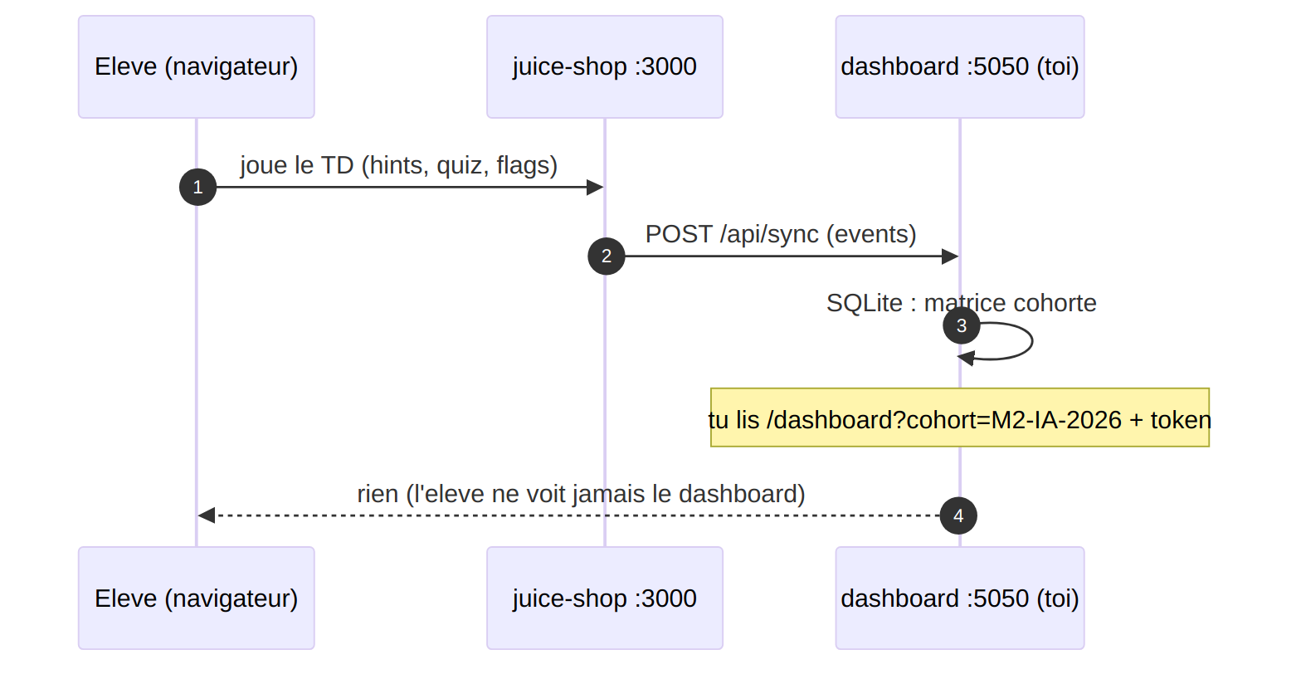
Flux des events : l'eleve joue, ton dashboard consolide.
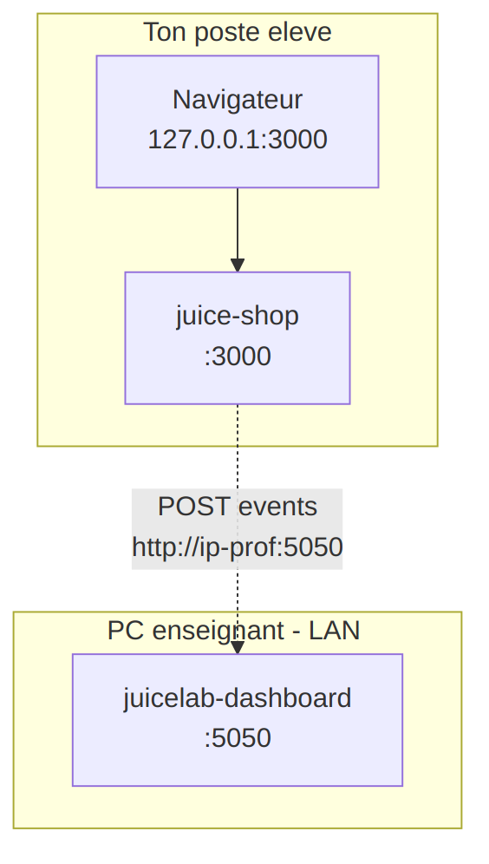
Topologie scenario 4 : un dashboard (toi), N postes eleves.

2. Prerequis
Systeme | A installer
Windows 10/11 | Docker Desktop (avec WSL2) + Git for Windows
macOS | Docker Desktop + Git
Linux | Docker Engine + plugin docker compose v2 + git + openssl
Le dashboard est leger (~180 Mo, 8 Go RAM suffisent). Il doit etre joignable par les eleves : reseau LAN plat et port 5050 ouvert dans le pare-feu.

3. Configurer les secrets
Le fichier docker/.env contient les jetons. Le script le cree a partir de docker/.env.example si besoin et genere les jetons manquants. Verifie ces valeurs (>= 16 caracteres) :
Variable | Role
DASHBOARD_TEACHER_TOKEN | Jeton pour acceder a ton dashboard (a garder secret)
DASHBOARD_PROOF_SECRET | Signe les preuves de lab (verification des flags)
DASHBOARD_CORS_ORIGINS | Origines autorisees a poster ; defaut http://127.0.0.1:3000

4. Lancer le dashboard

Windows (PowerShell)
git clone https://github.com/mo0ogly/juicelab.git
cd juicelab
.\scripts\install-student.ps1 -Server -Cohort M2-IA-2026

macOS / Linux (Terminal)
git clone https://github.com/mo0ogly/juicelab.git
cd juicelab
./scripts/install-student.sh --server -c M2-IA-2026

5. Distribuer aux eleves
A la fin, le script affiche un bloc « A DISTRIBUER AUX ELEVES » avec ton IP LAN detectee et la commande exacte que chaque eleve doit lancer. Exemple :
A DISTRIBUER AUX ELEVES (scenario 4) :
Cohorte : M2-IA-2026
Dashboard : 192.168.1.10
Commande eleve (Linux/mac) :
./scripts/install-student.sh -d 192.168.1.10 -c M2-IA-2026 -l <prenom>
Commande eleve (Windows) :
.\scripts\install-student.ps1 -Dashboard 192.168.1.10 -Cohort M2-IA-2026 -Label <prenom>

Chaque eleve doit avoir un label (-l / -Label) unique, sinon deux eleves se confondent dans la matrice.

6. Ouvrir ton dashboard
- Ouvre dans ton navigateur :
http://127.0.0.1:5050/login
http://127.0.0.1:5050/dashboard?cohort=M2-IA-2026

- Connecte-toi avec DASHBOARD_TEACHER_TOKEN (affiche par le script).
- La matrice cohorte se met a jour en direct (flux SSE).

7. Reseau et securite
Point | A verifier
LAN plat | Pas de VLAN isolant les eleves de ton poste.
Pare-feu | Port 5050 ouvert en entree sur ton poste.
CORS | Si tous les eleves ouvrent http://127.0.0.1:3000, la valeur par defaut de DASHBOARD_CORS_ORIGINS convient.
Jeton | Ne partage jamais DASHBOARD_TEACHER_TOKEN avec les eleves.

8. Arreter / nettoyer
cd docker
docker compose --env-file .env down # arret du dashboard
docker compose --env-file .env down -v # arret + efface les donnees cohorte

down -v efface la base SQLite (toute la progression cohorte). Recupere les preuves avant si besoin.

